莆田市市场监督管理局
行政处罚决定书
莆市监处〔2023〕01180105号
当事人：天喔（福建）食品有限公司
统一社会信用代码：91350300768551926U
住所：福建省莆田市城厢区灵川镇榜头村榜头551号
法定代表人: 林金明
公民身份号码: ******
住所：******
委托代理人：陈育
公民身份号码: ******
住所：******
电话号码：******
本局执法人员根据根据城厢区市场监督管理局移送线索（城市监移【2022】500号），福州市台江区市场监督管理局于2022年9月28日委托福建省国鼎检测机构有限公司对福州市台江区合胜便利店销售由当事人生产的西梅进行抽样检验。经抽样检验，上述西梅苯甲酸及其钠盐（以苯甲酸计）项目不符合GB2760-2014《食品安全国家标准 食品添加剂使用标准》要求，检验结论为不合格。当事人在规定的期限内，向福州市台江区市场监督管理局提出复检申请，复检结论仍为不合格。当事人的行为涉嫌违反了《中华人民共和国食品安全法》第三十四条第（四）项的规定，依据《市场监督管理行政处罚程序规定》第十八条规定，经局领导批准，本局于2023年1月18日予以立案调查。
经查明，福州市台江区合胜便利店销售标称生产者名称为“天喔（福建）食品有限公司”的不合格西梅是当事人生产的，并销售给福州通瑾天华贸易有限公司，被抽检的便利店是福州通瑾天华贸易有限公司的下游经销商。当事人生产经抽检为不合格西梅产品的商品信息如下：产品名称：西梅，规格：135克/瓶，批号：FJ20220817，生产日期：2022年8月17日。上述涉案不合格的西梅是当事人于2022年8月17日生产的，共生产330瓶，生产成本价为4.64元/瓶，并以4.75元/瓶的价格全部销售给福州通瑾天华贸易有限公司，销售金额为1568元，违法所得36.8元。
以上事实有以下主要证据证明：
当事人营业执照复印件、食品药品生产经营许可证复印件、法定代表人林金明身份证复印件以及委托人陈育身份证复印件各1份；2022年12月13日现场检查笔录及现场检查执法照片各1份；福建省国鼎检测机构有限公司出具的《检验报告》（NO：CTT22090903271）1份，福建中检华日食品安全检测有限公司出具复检检验报告（编号：FRF202200160）1份；我局执法人员对当事人委托人陈育询问笔录1份；当事人委托人提供《天喔（福建）食品有限公司生产单》、《成本核算表》、《2022年8月成品出库》、《商品订购单》各1份。
本局于2023年2月24日向当事人依法送达了《莆田市市场监督管理局行政处罚告知书》（莆市监处告〔2023〕01180105号），告知当事人拟作出行政处罚的事实、理由、依据、处罚内容及其依法享有陈述、申辩的权利。当事人2023年3月2日提出陈述申辩。当事人辩称：1、案发后当事人能对涉案不合格“西梅”产品实施召回，认真分析、排查原因，及时改正。2、疫情三年造成企业经营困难。3、请求对其生产涉案不合格“西梅”的违法行为酌情予以从轻处罚。我局认为在案件调查过程中已综合考虑当事人能积极配合市场监督管理部门调查，如实陈述违法事实并主动提供证据材料的，违法经营额较小，违法行为轻微，社会害性较小等情节，已对当事人的违法行为适用从轻处罚。为此，对当事人提出的陈述申辩，我局不予采纳，维持原处罚建议。
本局认为，当事人的行为违反了《中华人民共和国食品安全法》第三十四条第（四）项的规定，属于经营不符合食品安全标准的食品的违法行为。
鉴于当事人积极配合市场监督管理部门调查，如实陈述违法事实并主动提供证据材料的，违法经营额仅1568元，违法行为轻微，社会害性较小，具有《福建省市场监督管理局关于行政处罚裁量权的适用规则》第十一条第（一）、（二）项依法从轻或者减轻行政处罚的情节，本局决定对当事人的违法行为予以从轻处罚。
依据《中华人民共和国行政处罚法》第二十八条、《中华人民共和国食品安全法》第一百二十四条第（一）项的规定，本局决定责令当事人改正经营不符合食品安全标准食品的违法行为，并对当事人作如下行政处罚：
1、没收违法所得36.8元；
2、处罚款52352元。
以上罚没款合计52388.8元，上缴国库。
本处罚决定书自送达之日起生效，当事人应当自收到本处罚决定书之日起十五日内，凭“福建省非税收入缴款通知书”通过以下两种方式如数缴纳罚款：1.通过缴款通知书中指定的银行柜台、手银、网银等办理；2.通过微信或支付宝扫一扫“福建省非税收入收缴‘云缴费'二维码”进行缴费。到期不缴纳罚款的，依据《中华人民共和国行政处罚法》第七十二条第一款第（一）项的规定，每日按罚款数额的百分之三加处罚款。
如不服本行政处罚决定，可在接到本处罚决定书之日起六十日内向莆田市人民政府申请行政复议，也可以在收到本处罚决定书之日起六个月内依法向莆田市荔城区人民法院提起诉讼。但在复议、诉讼期间，行政处罚不停止执行。
逾期不申请行政复议或者不向人民法院起诉，又不履行处罚决定的，本机关将申请人民法院强制执行。
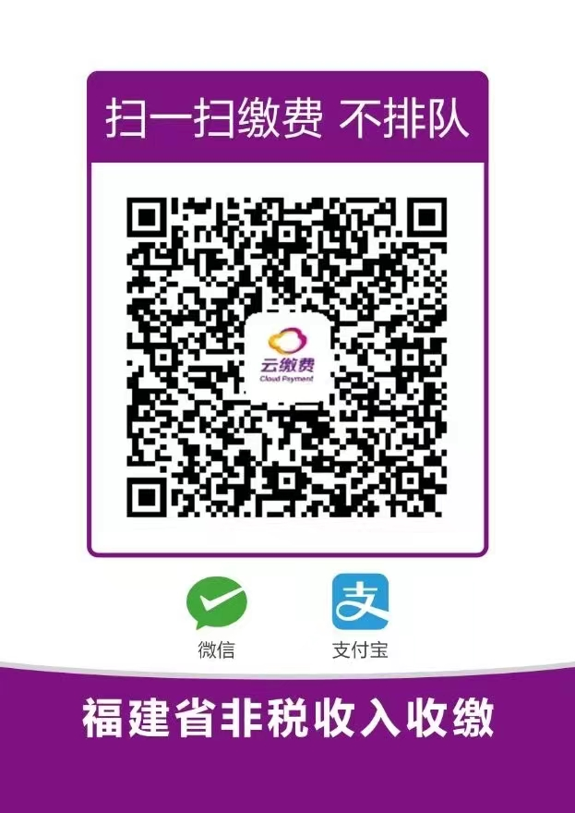
附：“云缴费”二维码

莆田市市场监督管理局
二〇二三年九月五日

